Communiqué de presse
Paris, le 12 décembre 2019

Formation aux métiers du Web : Opquast double le nombre de ses certifiés et annonce une levée de fonds de 500.000 €

La société Opquast poursuit le déploiement de sa certification de compétences Web. Quatre ans après son lancement, le nombre de professionnels certifiés double chaque année. L’écosystème compte maintenant près de 8.000 certifiés et 200 entreprises, agences Web, ESN, écoles et centres de formation abonnés à sa plate-forme SaaS. La société annonce une levée de fonds de 500.000 € auprès d’investisseurs privés et du fonds de co-investissement NACO.

Un socle de connaissance et de vocabulaire commun pour les professionnels du Web
En France, le secteur du numérique représente environ 80.000 emplois non pourvus. Dans le même temps plusieurs millions de personnes sont éloignées de l’emploi. À l’heure où le gouvernement publie une plate-forme destinée à faciliter l’accès à tous à son compte formation, il est essentiel pour les professionnels en poste, pour les personnes éloignées de l’emploi, et pour les étudiants de bénéficier d’outils de montée en compétences et de reconnaissance pour améliorer leur employabilité et faciliter leur intégration dans les entreprises du numérique.

La société Opquast a construit un socle commun de culture professionnelle pour le Web et une certification permettant de valider la maîtrise de ce socle. En quatre ans, « Maîtrise de la qualité en projet Web » est devenue une des certifications incontournables pour les professionnels du Web. Elle est reconnue officiellement au registre des certifications professionnelles, prise en charge au titre du CPF et disponible à ce titre dans l’application mon compte formation du gouvernement.

Une formation généraliste en ligne pour tous les métiers du Web
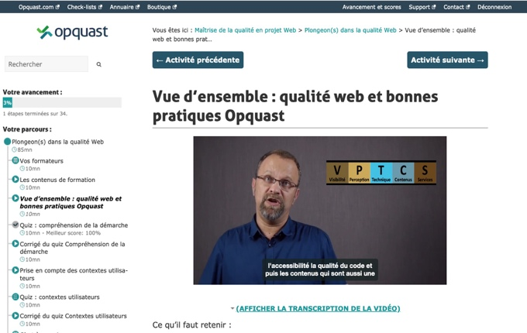
Le système de formation et de certification proposé par la société repose sur un modèle totalement en ligne et qui se développe actuellement à grande vitesse, puisque le nombre de certifiés double chaque année depuis quatre ans. La société approche les 8.000 certifiés. L’approche transversale unique d’Opquast pour la qualité des projets Web lui a permis de devenir un standard de fait en France et dans plusieurs pays francophones (Canada, Suisse, Belgique…).

Les candidats suivent une formation 100% en ligne qui les dotent d’un vocabulaire et d’une culture commune sur tous les aspects de la qualité des sites Web pour les utilisateurs finaux : sécurité, performance, accessibilité des sites Web aux personnes handicapées, préservation des données personnelles, référencement, eco-conception, e-commerce. L’approche est résolument généraliste et vise aussi bien les techniciens et informaticiens que les graphistes, chefs de projets, commerciaux, communicants ou managers. Sur un modèle similaire à celui du TOEIC ® pour l’anglais, les candidats passent un examen final qui leur donne un score entre 0 et 1000 points et détermine un niveau de novice à expert.

Une plate-forme SaaS pour les entreprises, écoles et revendeurs
Opquast commercialise sa formation en ligne par l’intermédiaire d’une plate-forme SaaS. Cette plateforme compte actuellement 200 entités abonnées :
- Une centaine d’acteurs de l’industrie Web, agences Web, entreprises, entités publiques et ESN de toutes tailles (Clever age, SQLI, emakina, Empreinte Digitale, Crédit Mutuel, DINUM, ekino, Eolas...). ont souscrit un abonnement pour valoriser les compétences de leurs équipes, faire avancer leur chantier de transformation numérique, valoriser leurs prestations et gagner de nouveaux marchés
- Une centaine d’organismes de formation et d’écoles du Web (Cesi, Simplon, O’clock, ECV digital, Digital Campus…) se servent également de la plate-forme et de la formation certifiante d’Opquast comme un outil de valorisation de leurs cursus et d’amélioration de l'employabilité de leurs stagiaires et étudiants.

Une levée de fonds pour développer l’adoption d’Opquast par les professionnels au niveau mondial
La société Opquast vient de lever 500.000 euros auprès d’investisseurs privés et du fonds de co-investissement Nouvelle-Aquitaine Co-Investissement (NACO) géré par AQUITI Gestion.
Cette levée de fonds va donner à Opquast les moyens de renforcer ses équipes marketing, commerciales et techniques, d’accélérer son rythme de développement, et d’atteindre les professionnels et entreprises en commercialisant le programme de formation et de certification ainsi que les abonnements SaaS pour les entreprises à l’échelle internationale.
L’objectif de la société est de dépasser les 60.0000 certifiés en 2022.

A propos d’Opquast
Opquast est le pionnier international de la qualité Web. La société élabore des check-lists collaboratives dédiées à la qualité des sites Internet. Elle est à l’origine de la certification de compétences « Maîtrise de la qualité en projet Web ». Elie Sloïm, fondateur et dirigeant d’Opquast est l’auteur du Livre qualité Web, paru chez Eyrolles. Il est également préfacier de livres dédiés à l’intégration, à CSS, à l’éco-conception, à l’ergonomie et aux contenus Web chez Eyrolles et Dunod. En tant que conférencier, il présente la qualité Web dans de nombreuses manifestations internationales.
Opquast : http://opquast.com/

A propos de NACO :
Nouvelle-Aquitaine Co-Investissement (NACO) est un fonds de co-investissement régional lancé courant 2017 par le Conseil régional de Nouvelle-Aquitaine. Ce fonds est destiné à investir dans les start-ups et PME régionales à tous les stades de maturité en accompagnement de fonds partenaires préalablement agréés. NACO est animé par Aquiti Gestion, qui a pour objectif l'accompagnement et le financement en fonds propres des start-ups et des PME en Nouvelle Aquitaine.

Contact Presse
Elie Sloïm (Président Opquast SAS)
+33 (0)6 19 732 949 -contact@opquast.com

Software as a Service
https://www.entreprendre.fr/un-metier-numerique-emploi-economie/

